Министерство образования и молодежной политики Свердловской области



ГАПОУ СО «Екатеринбургский колледж транспортного строительства»

Отчёт по программе «**Практическая 14**»

Выполнил: Белозёров Клим Андреевич

Группа: ПР-23

Преподаватель: Мирошниченко Г.В

2022

**Задание:**



**Входные данные**

**n-int;**

**Выходные данные**

**MessageBox.Show();**

**Блок-схема**

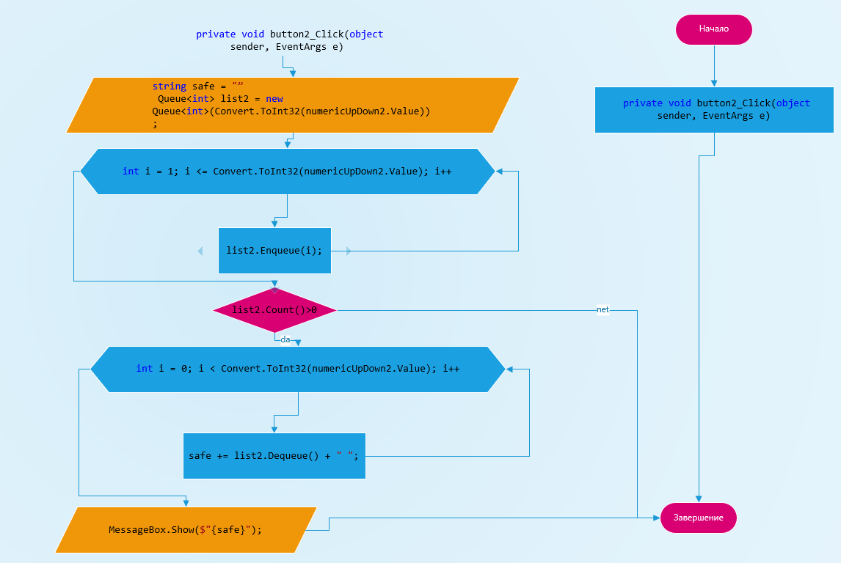

**Листинг программы (если есть)**

string safe = "";

Queue<int> list2 = new Queue<int>(Convert.ToInt32(numericUpDown2.Value));

for (int i = 1; i <= Convert.ToInt32(numericUpDown2.Value); i++)

{

list2.Enqueue(i);

}

if (list2.Count() > 0)

{

{

for (int i = 0; i < Convert.ToInt32(numericUpDown2.Value); i++)

{

safe += list2.Dequeue() + " ";

}

MessageBox.Show($"{safe}");

}

}

Else

MessageBox.Show("Конец");

**Тестовые ситуации**

**Numeric up down и минимальное значение 1 тоесть проверка на 0 не требуется**

**Вывод**

